**PSI – Scenariusz 5**

Kacper Pawlikowski

Gr. 3

**Algorytm WTA(Winner Takes All)**

* Neurony w warstwie rywalizują ze sobą o aktywację.
* W klasycznej wersji aktywowany zostaje tylko jeden neuron na warstwę, ten który dla określonych danych wejściowych uzyskał najwyższy poziom aktywacji.
* Podczas uczenia sieci algorytm ten zakłada, że modyfikowany jest tylko węzeł o najwyższym poziomie aktywacji.

**Sieć Kohonena (mapa samoorganizująca się)**

Algorytm realizujący uczenie się bez nadzoru. Charakteryzuje się przetwarzaniem informacji w taki sposób, że mogą one być prezentowane na tak zwanej mapie czyli np. na dwuwymiarowym ekranie. Rzuty podobnych danych wejściowych powinny się znajdować blisko siebie również na mapie. Topologia sieci Kohonena jest bezpośrednio związana z układem mapy, którą chcemy uzyskać. Najczęściej sieć ma układ w postaci prostokątnej siatki węzłów:

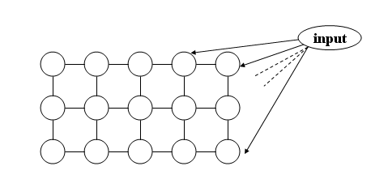

Im większa ilość neuronów tym większą rozdzielczość siatki uzyskamy.

Podstawowe cechy sieci Kohonena:

* Ilość wejść jest równa ilości parametrów jakimi jest opisany dany obiekt (dla przykładu realizowanego w tym scenariuszu będzie to rozdzielczość matrycy na której rysowano litery)
* Wejścia są połączone ze wszystkimi węzłami sieci.
* Każdy węzeł posiada osobną wagę dla każdego z wejść.
* Wyście jest obliczane jako iloczyn skalarny wektora wag i wektora wejściowego
* Aktywowany jest tylko jeden węzeł, który dla określonych danych wejściowych uzyskuję największą wartość.
* Podczas nauki, aby zwiększyć podobieństwo zwycięskiego węzła do wprowadzonych danych wejściowych, dodaje się do wag dane wejściowe przemnożone przez współczynnik uczenia.
* Czasami węzły są powiązane z innymi węzłami, które z nim sąsiadują. Wtedy podczas nauki takie węzły również zostają zmodyfikowane ale w mniejszym stopniu.

Projekt wykonałem w środowisku Matlab zgodnie z założeniami opisanymi powyżej.

**Zestawy uczące i testujące:**

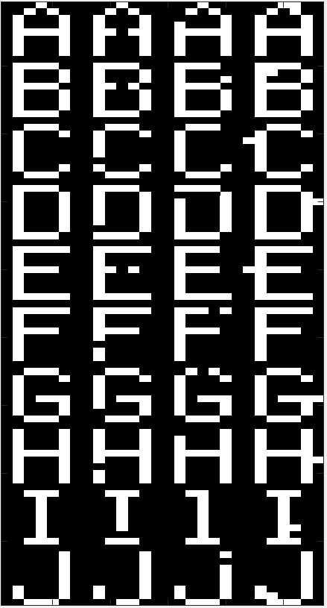

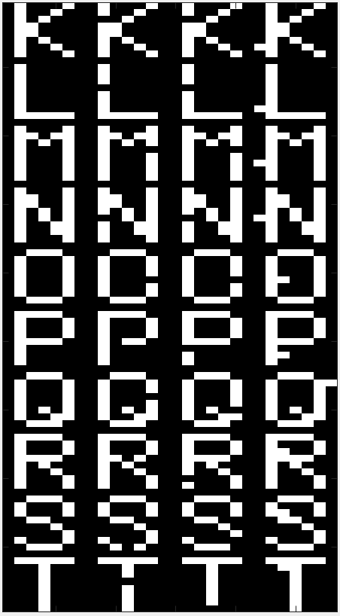

Dane składają się z dwudziestu wielkich liter alfabetu stworzonych na matrycy o wymiarach 7x8. Każda z liter jest wykonana w czterech wariantach. Jako dane do nauki wykorzystałem litery znajdujące się w pierwszej kolumnie, natomiast pozostałe litery użyłem do testowania sieci.

**Mapa 5x5**

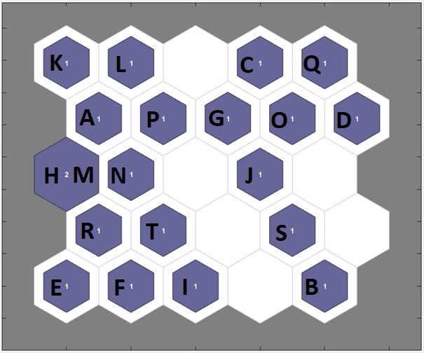

Dwie spośród dwudziestu liter zostały sklasyfikowane jako należące do tej samej grupy. Powodem takiej sytuacji jest podobieństwo liter M i H, które zostały przeze mnie użyte do uczenia sieci:

≈



Widoczne jest grupowanie obok siebie podobnych znaków, przykładowo w lewym dolnym rogu obok siebie znajdują się litery E i F. Sąsiadują ze sobą również litery O i G czy też wspomniane wcześniej H i M, obok których znajduje się N.

Testowanie sieci dla 4 wariantów każdej z liter:

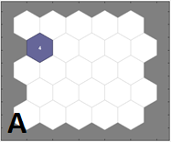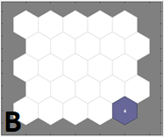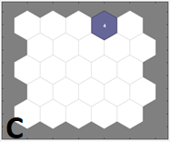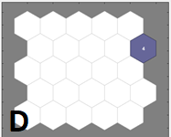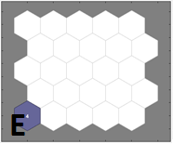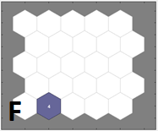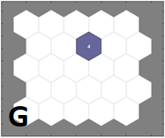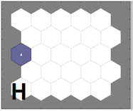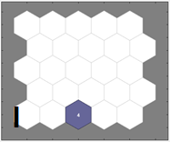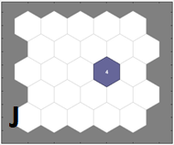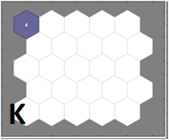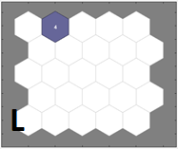

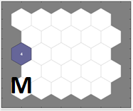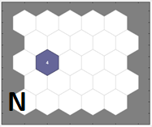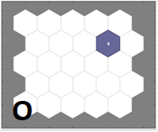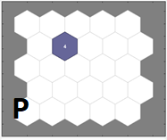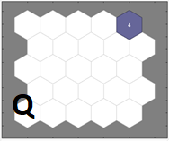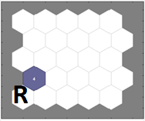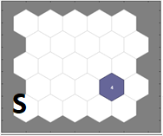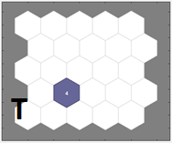

Zniekształcone litery zostały zgrupowane dokładnie tak samo jak miało to miejsce dla zestawu uczącego. Litery M i H zostały sklasyfikowane jako należące do tej samej grupy.

**Mapa 10x10**

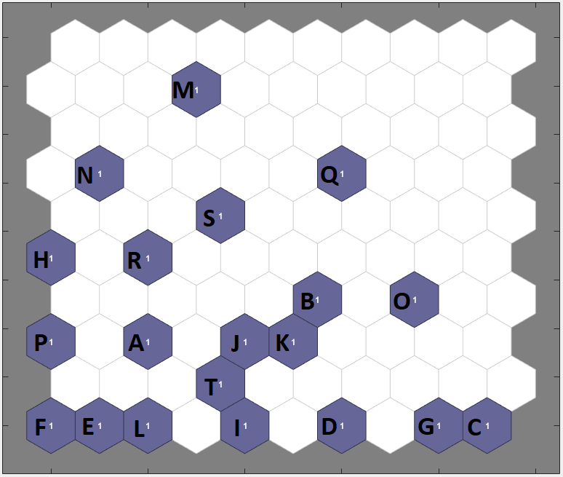

W porównaniu do poprzedniego przypadku wszystkie litery zostały zaklasyfikowane do osobnych grup. Tak jak poprzednio tak i dla mapy 10x10 można zaobserwować grupowanie obok siebie podobnych znaków. Ma to miejsce np. dla znaków F, E, L czy też G i C.

Podczas testowania nauczonej sieci wystąpił inny problem. Dla litery O różne jej warianty zostały sklasyfikowane w innych miejscach mapy, dwie tak jak podczas uczenia natomiast pozostałe dwie tuż obok:

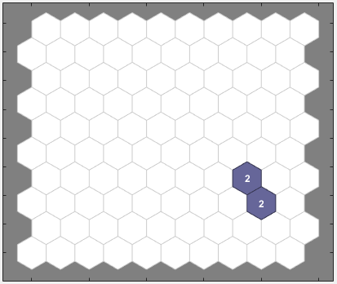

**Wnioski:**

* Należy być bardzo ostrożnym przy dobieraniu rozmiaru mapy. Zbyt mały rozmiar powoduje, że znacznie zmniejsza się podobieństwo, które wystarcza aby dane obiekty zostały zaklasyfikowane do tej samej grupy. Przy zbyt dużej Mapie sytuacja jest przeciwna. Obiekty, które chcielibyśmy aby należały do tej samej grupy są przydzielane do osobnych grup ponieważ sieć jest w stanie rozpoznać znacznie mniejsze różnice.
* Ponieważ początkowe wagi są inicjowane losowo, nowa mapa będzie się różniła od poprzedniej, mimo użycia takich samych parametrów i danych uczących.
* Podobne symbole są ustawiane na mapie w pobliżu siebie. Oznacza to, że sieć Kohonena można wykorzystywać nie tylko do grupowania obiektów, ale również do określania stopnia podobieństwa pomiędzy różnymi typami obiektów.